**SLEPÁ MAPA - ÁZIA POLOHA**

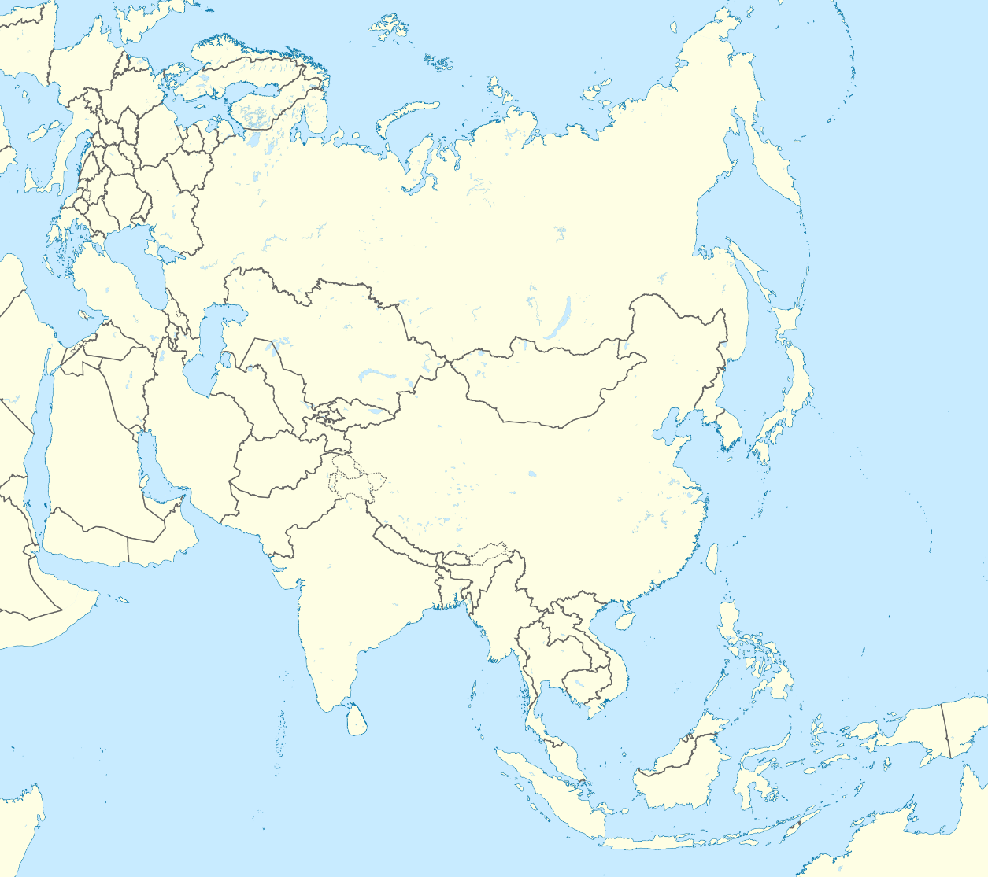

**A**

**B**

**C**

**D**

**E**

**E**

**F**

**G**

**H**

**i**

**J**

**K**

**L**

MENO: _______________

A ...................... (záliv)

B ....................... (oceán)

C ....................... (polostrov)

D ......................... (ostrovy)

E........................ (jazero)

F ....................... (more)

G ...................... (oceán)

H ...................... (polostrov)

I ......................... (ostrovy)

J ........................ (more)

K ....................... (polostrov)

L ........................ (oceán)



**A**

**B**

**C**

**D**

**E**

**E**

**F**

**G**

**H**

**i**

**J**

**K**

**L**

**SLEPÁ MAPA - ÁZIA POLOHA**

MENO: _______________

A ...................... (záliv)

B ....................... (oceán)

C ....................... (polostrov)

D ......................... (ostrovy)

E........................ (jazero)

F ....................... (more)

G ...................... (oceán)

H ...................... (polostrov)

I ......................... (ostrovy)

J ........................ (more)

K ....................... (polostrov)

L ........................ (oceán)